赖床一整天，十几个小时就这样过去了，晚上再来整整PID吧，有一搭没一搭的捣鼓这个温控都好久了，这两天把这个整利索就可以去接手其他东西了。 好吧断电了，没220伏供给电烙铁了。那先好好整理一下思路，明个再调。

基础再来扯一下P.I.D.作用：

①比例调节作用的动作与偏差的大小成正比

②积分调节作用的动作与偏差对时间的积分成正比，即偏差存在积分作用就会有输出

③微分调节作用的动作与偏差的变化速度成正比，即有超前调节的作用

入题先依据控制器输出与执行机构的对应关系，将基本数字PID算法分为位置式PID和增量式PID.

n

位置式PID：OUT=(Kp\*Ek) + (Ki∑Ek) + (KD(EK-Ek-1)) +OUT0

k=0

增量式PID: OUT= OUTK- OUTk-1 =kp(EK-EK-1)+Ki\*Ek+(KD\*(Ek-2Ek-1+Ek-2))

Ki= Kp\*(T/Ti);

KD=(Kp\*(TD/T)；

EK： 本次的偏差；

Ek-1：上次的偏差

Ek-2：上上次的偏差

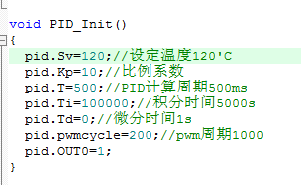

Kp： 算法增益调节

T: 采样周期，也叫控制周期，每隔T时间段进行一次PID计算。

Ti ： 积分时间

Td: 微分时间常数

两种主要区别是积分项存储方式不同，位置式pid积分项单独存储，增量式pid积分项作为输出的一部分存储。我这次先用的是位置式。

再看一下PID控制器参数整定方法概括起来两大类：

1. 理论计算整定法

它主要是依据系统的数学模型，经过理论计算确定控制器参数。这种方法所得到的计算数据未必可以直接用，还必须通过工程实际进行调整和修改。

1. 工程整定法

它主要依赖工程经验，直接在控制系统的试验中进行，且方法简单.易于掌握。主要有临界比例法、反应曲线法和衰减法。三种共同点都是通过试验，按照工程经验公式对控制器参数进行整定，在实际运行中进行最后调整和完善。

1.临界比例度法

（1）将积分时间设定为无穷大，微分时间设定为零，比例度适当取值

（2）仅加入比例控制环节，直到系统对输入的阶跃响应出现临界振荡（或4:1衰减），记下这时的比例放大系数δk和临界振荡周期Tk

（3）公式计算[Kp ，T ，Ti ，Td]

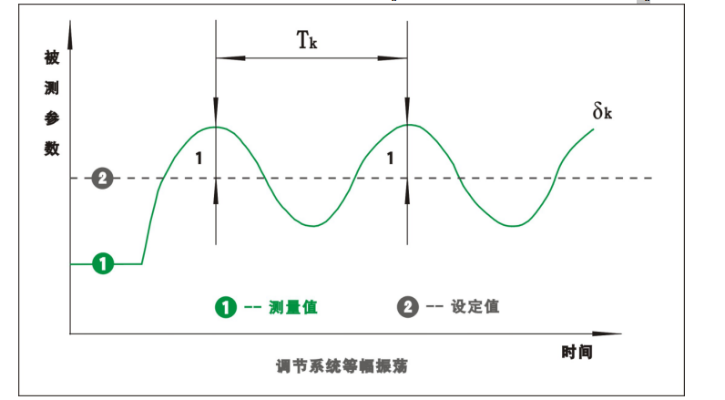

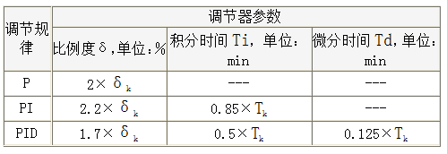

2.衰减曲线法

4:1衰减曲线法整定调节器参数

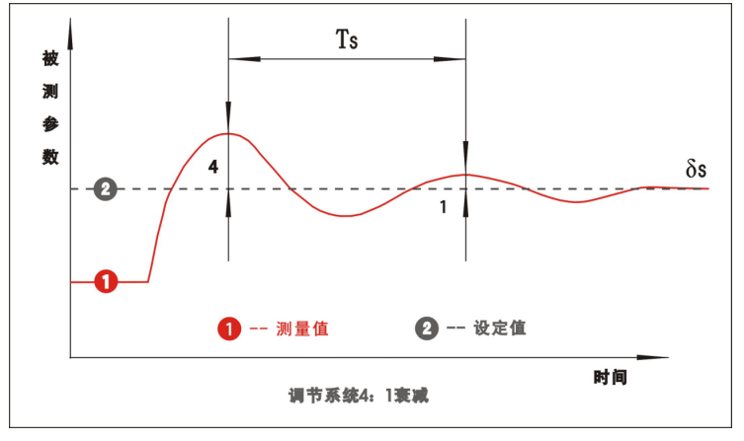

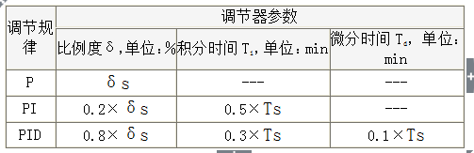

10:1衰减曲线法整定调节器参数

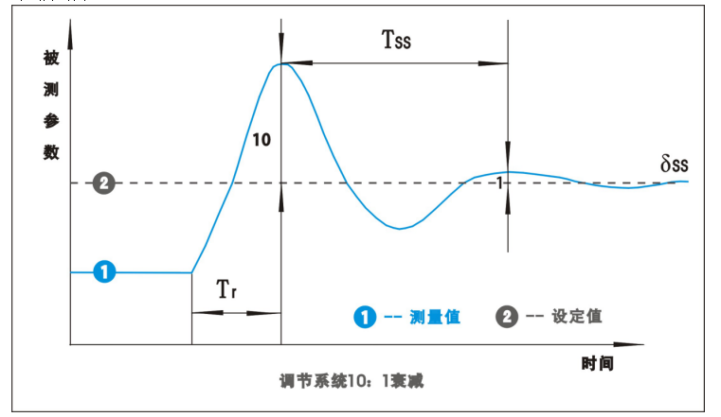

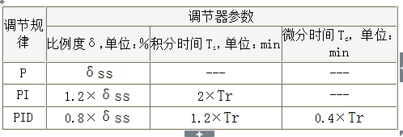

1. 经验法

经验数据参照：温度 P=20~60%，I=180~600s，D=3~180s

这口诀大家应该都很常见了吧！

参数整定找最佳，从小到大顺序查

先是比例后积分，最后再把微分加 //比例度越大，比例作用越弱；比例度越小，比例

作用越强

曲线振荡很频繁，比例度盘要放大

曲线漂浮绕大弯，比例度盘往小扳

曲线偏离回复慢，积分时间往下降

曲线波动周期长，积分时间再加长

曲线振荡频率快，先把微分降下来

动差大来波动慢，微分时间应加长

理想曲线两个波，前高后低4比1

一看二调多分析，调节质量不会低

1. 一般来说，在整定中，观察到曲线震荡很频繁，需把比例带增大以减少震荡；当曲线最大偏差大且趋于非周期过程时，需把比例带减少（2）当曲线波动较大时，应增大积分时间；曲线偏离给定值后，长时间回不来，则需减小积分时间，以加快消除余差。（3）如果曲线震荡的厉害，需把微分作用减到最小，或暂时不加微分；曲线最大偏差大而衰减慢，需把微分时间加长而加大作用（4）比例带过小，积分时间过小或微分时间过大，都会产生周期性的激烈震荡。积分时间过小，震荡周期较长；比例带过小，震荡周期较短；微分时间过大，震荡周期最短（5）比例带过大或积分时间过长，都会使过渡过程变化缓慢。比例带过大，曲线如不规则的波浪较大的偏离给定值。积分时间过长，曲线会通过非周期的不正常途径，慢慢回复到给定值。

注意：当积分时间过长或微分时间过大，超出允许的范围时，不管如果改变比例带，都是无法补救的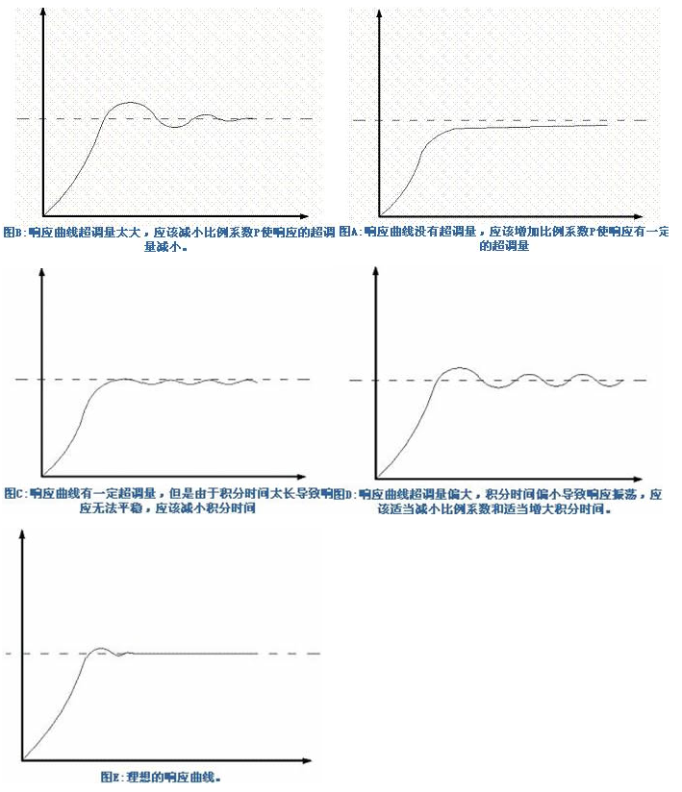

调节步骤：

1. 确定比例增益P   
   　　确定比例增益P 时，首先去掉PID的积分项和微分项，一般是令Ti=0、Td=0（具体见PID的参数设定说明），使PID为纯比例调节。输入设定为系统允许的最大值的60%~70%，由0逐渐加大比例增益P，直至系统出现振荡；再反过来，从此时的比例增益P逐渐减小，直至系统振荡消失，记录此时的比例增益P，设定PID的比例增益P为当前值的60%~70%。比例增益P调试完成。  
   b.确定积分时间常数Ti   
   　　比例增益P确定后，设定一个较大的积分时间常数Ti的初值，然后逐渐减小Ti，直至系统出现振荡，之后在反过来，逐渐加大Ti，直至系统振荡消失。记录此时的Ti，设定PID的积分时间常数Ti为当前值的150%~180%。积分时间常数Ti调试完成。  
   c.确定微分时间常数Td   
   　　积分时间常数Td一般不用设定，为0即可。若要设定，与确定 P和Ti的方法相同，取不振荡时的30%。   
   d.系统空载、带载联调，再对PID参数进行微调，直至满足要求。